 | МБОУ «Гимназия № 20 имени Абдуллы Алиша» |  |  | ДРУЖБА |  | Январь, 2025года

Дуслык 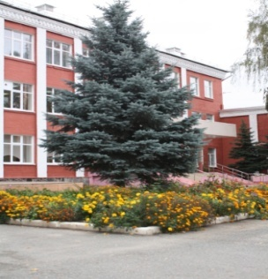
Гыйнвар, 2025 нче ел
 | Төкле аягың белән, Яңа ел!
 | Яңа чирек, яңа уку атнасы белән!  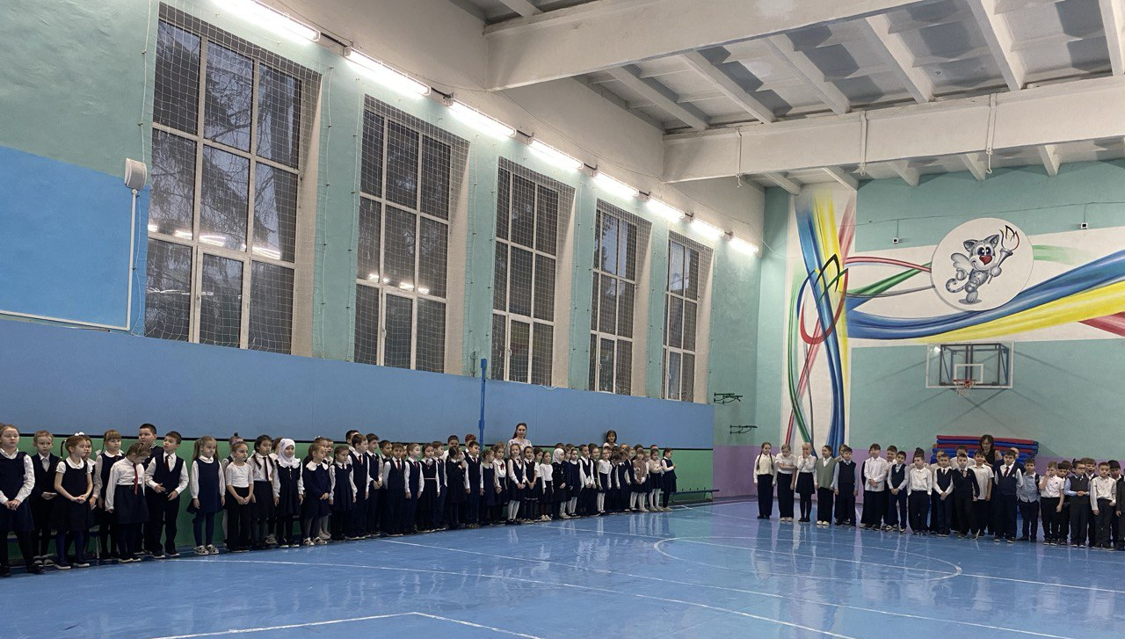  Яңа ел каникуллары үтеп китте, мәктәп укучылары өчен иң озын, өченче чирек башланды. Яңа чирек белем алу һәм үсеш өчен яңа мөмкинлекләр ачыла! Без сезнең һәрберегезгә уңышлы укуыгызны, яңа казанышларга һәм үз хыялларыгызны тормышка ашыруыгызны телибез!  День студента  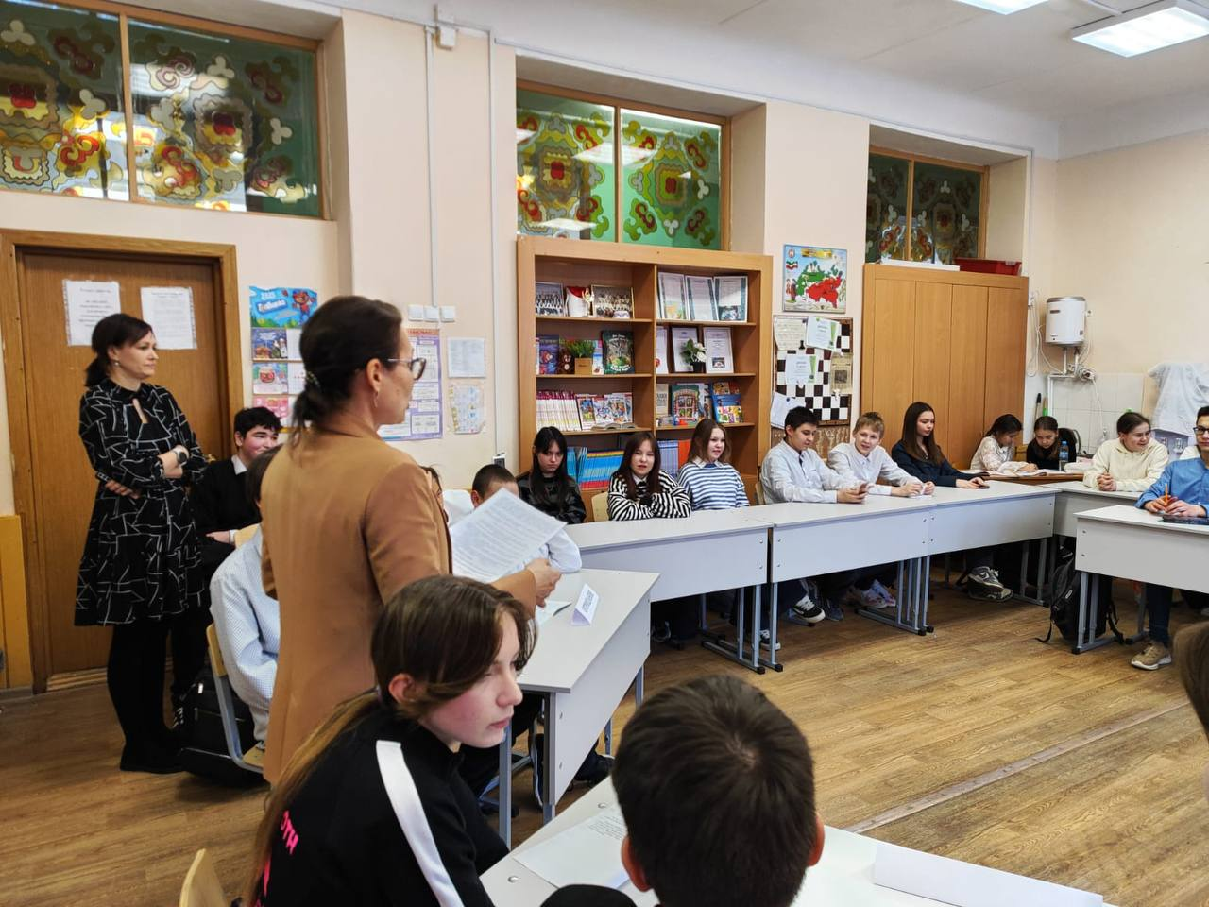  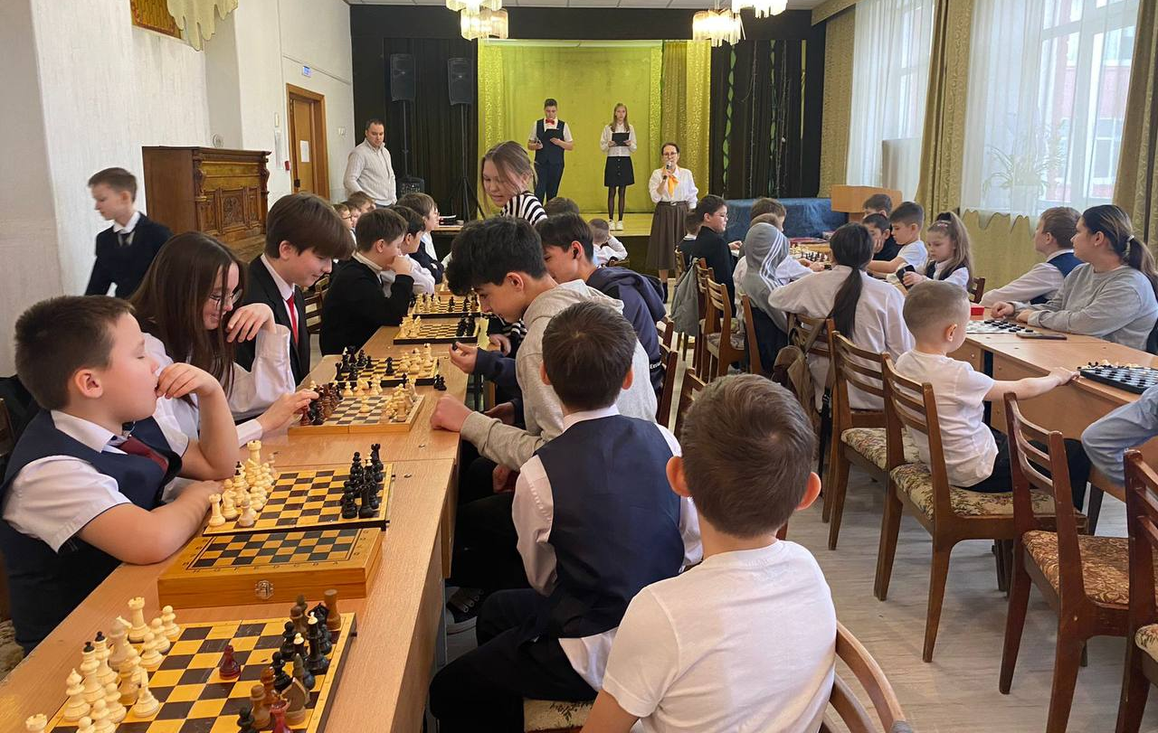  Указом Президента Российской Федерации 25 января установлен Днём российского студенчества. В рамках этого дня в гимназии проходит ряд мероприятий. В четверг между 8-ми классами прошли дебаты на тему "Как выбрать профессию?" Ребята поразмышляли над важными критериями, влияющими на выбор жизненного пути, учились доказывать и отстаивать свою точку зрения.  Студентлар белән очрашу  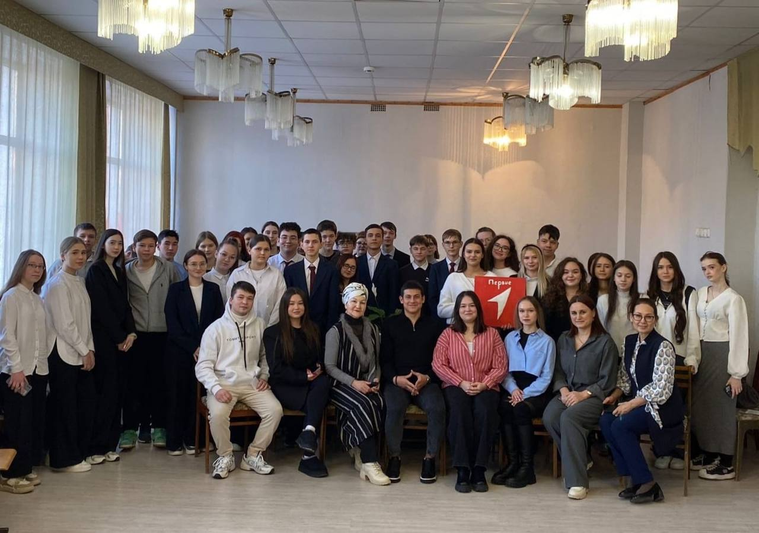  Россия студентлары көне кысаларында «Алдынгылар хәрәкәте»ндәге укучылар безнең гимназияне тәмамлаган укучылар белән очрашу үткәрде. Туган мәктәбенә кунакка Газиз Хөсәенов, Айнур Зарипов, Азалия Мотыйгуллина, Рената Дәүләтова, Замира Гаделшина килде. Балалар һөнәри белем бирүнең үзенчәлекләре, укырга керү өчен кирәкле күнекмәләр, уку тәҗрибәләре турында сөйләделәр. Шулай ук туган гимназияләрен бик сагынулары, укытучыларның эшчәнлеген югары бәяләүләре һәм аңлауларын ңиткерделәр. Очрашу бик җылы шартларда, гитарага җырлар җырлап үрелеп барды.  День памяти жертв Холокоста  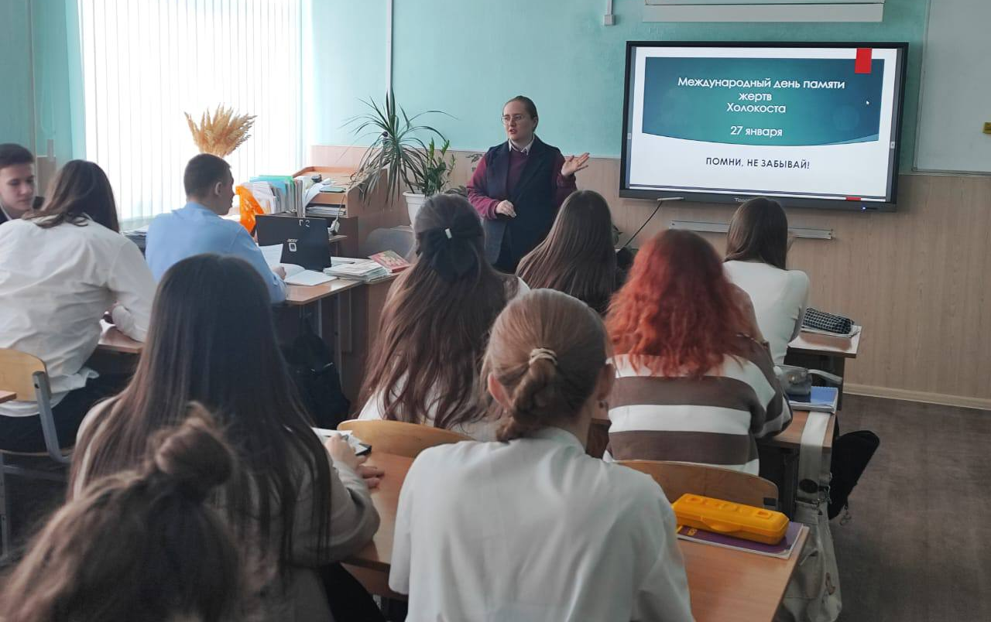  Ежегодно 27 января отмечается Международный день памяти жертв Холокоста. В современной научной публицистике Холокост обозначает политику нацистской Германии по преследованию и уничтожению евреев. Данная дата звучит призывом к недопущению подобного рода преступлений, призывом к сохранению мирного сосуществования всех народов. В целях воспитания гражданственности, ответственности за судьбу страны в 11 классах прошло мероприятие на тему "Черно-белый мир: помни, не забывай!" Ребята обратили внимание на ценность человеческое жизни, сохранения памяти о событиях Второй мировой войны. | Шашка һәм шахмат буенча турнир  Гыйнварның соңгы якшәмбесендә Халыкара Интернетсыз көн билгеләп үтелә. Без 1-8 сыйныф укучылары арасында шашка һәм шахмат буенча турнир оештырдык.  Шашка буенча 2Б сыйныфы укучысы Гибадуллин Данияр һәм 6 б сыйныфы укучысы Шагиахметова Зарина җиңүче булдылар. 2 урынны 1 б сыйныфы укучысы Зартдинова Диана һәм 8 Б сыйныфы укучысы Михайлов Михаил бүлештеләр. Өченче урында-2Г сыйныфы укучысы Махмүдов Тимур, 3 А сыйныфы укучысы Керимов Йосыф һәм 7 А сыйныфы укучысы Садыйков Рәзил. Шахмат буенча башлангыч сыйныф укучылары арасында 1 нче урынны 4 А сыйныфы укучысы Сәлимҗанов Тимур алды. Икенче урында 1 А сыйныфы укучысы Зиннатуллин Ранель. Өченче урында 3 А сыйныфы укучысы Закиров Наил.  Өлкән сыйныфлар арасында беренче урында-5А сыйныфы укучысы Абдуллин Әмир, икенче урында-8а сыйныфы укучысы Шәрипова Азалия, өченче урында-3 б сыйныфы укучысы Низаметдинов Вилдан!  Котлыйбыз Сезне, укучылар!  День полного освобождения Ленинграда  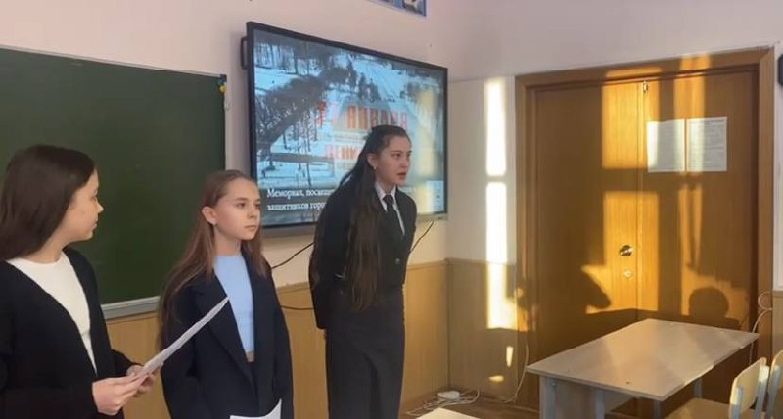  27 января - особая дата в истории нашей страны. Это День полного освобождения Ленинграда от фашистской блокады, которая продолжалась 872 долгих дня и ночи. Оборона города на Неве стала символом беспримерного мужества и силы духа советского народа. В целях воспитания патриотизма, сохранения исторической памяти поколений в 5-6-х классах прошли мероприятия на тему "Блокадной вечности страницы". На мероприятии выступили участники первичного отделения Движения первых нашей гимназии, а также члены отряда Юнармия.  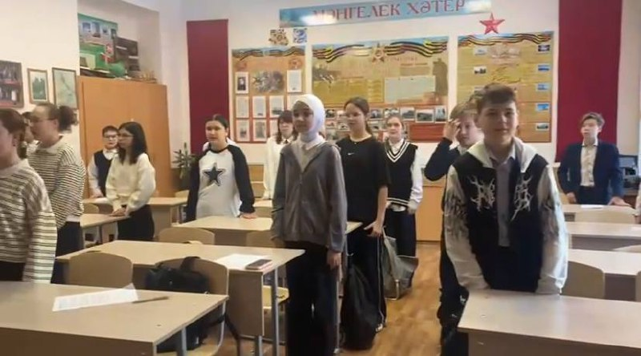  Блокадная ласточка  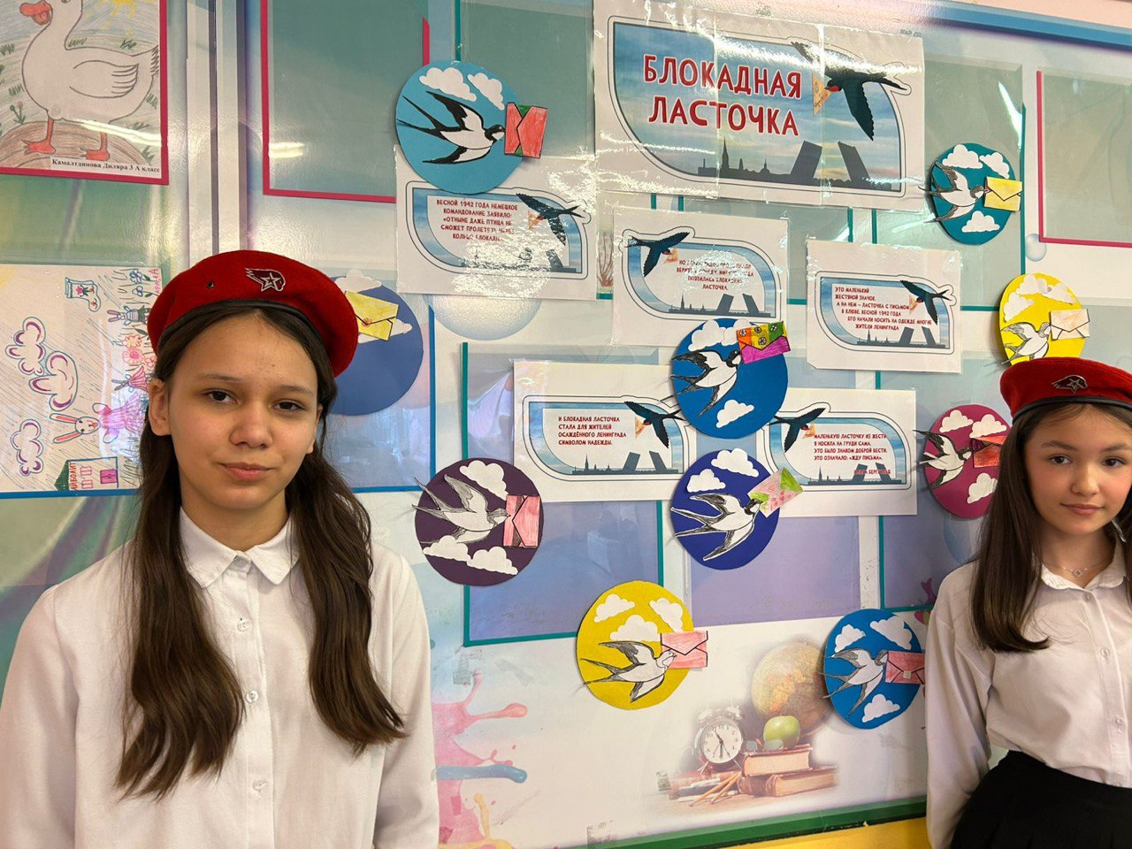  «Блокадная ласточка» — это жестяной значок с изображением ласточки с письмом в клюве. Весной 1942 года его начали носить на одежде многие жители Ленинграда — этот символ стал ответом на заявления немецкой пропаганды. В 2025 году по всей России проходит патриотическая акция «Блокадная ласточка», посвящённая 81-летию снятия блокады города-героя Ленинграда. |  |  |  | Юл хәрәкәте кагыйдәләре дөньясында  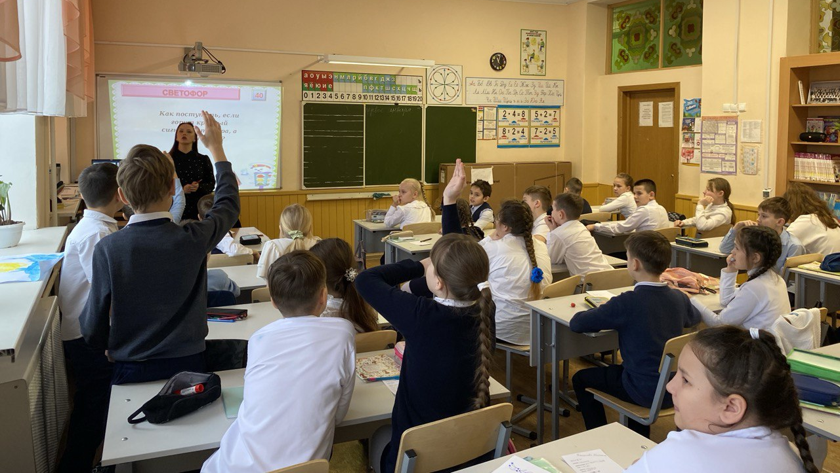  22 гыйнвар гимназияда башлангыч сыйныф укучылары өчен юл хәрәкәте кагыйдәләре буенча «Юл хәрәкәте кагыйдәләре турында хөрмәт белән сөйләшәбез» интеллектуаль уены үткәрелде. Дәрес уен формасында үткәрелде. Балалар юл билгеләре төркемнәрен һәм аларның ничек урнашуын искә төшерделәр.  ***  Юлны аркылы чыкканда,  Иң гади бер кагыйдә:  Башта карап ал син сулга,  Ә аннан кара уңга.  Машина узганын көтми,  Йөгермә син тизрәк.  Моны белү һәр балага  Кайда йөрсә дә кирәк.  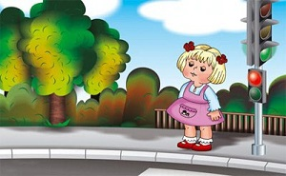  Кышның матурлыгына сөенеп яшик  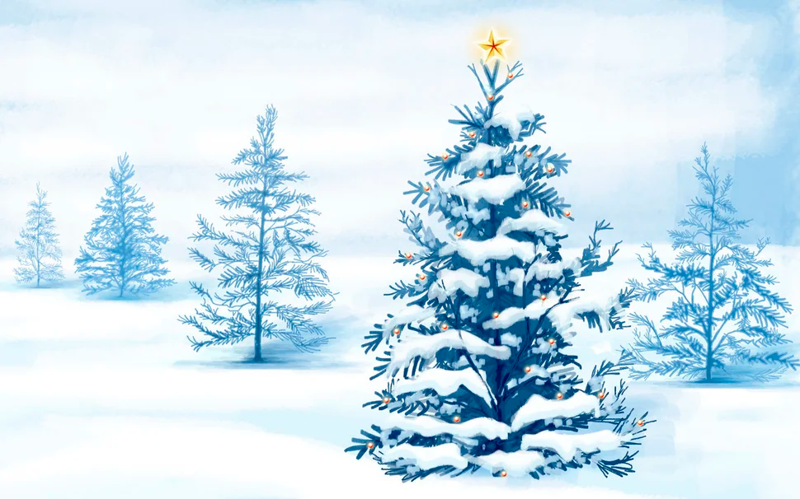  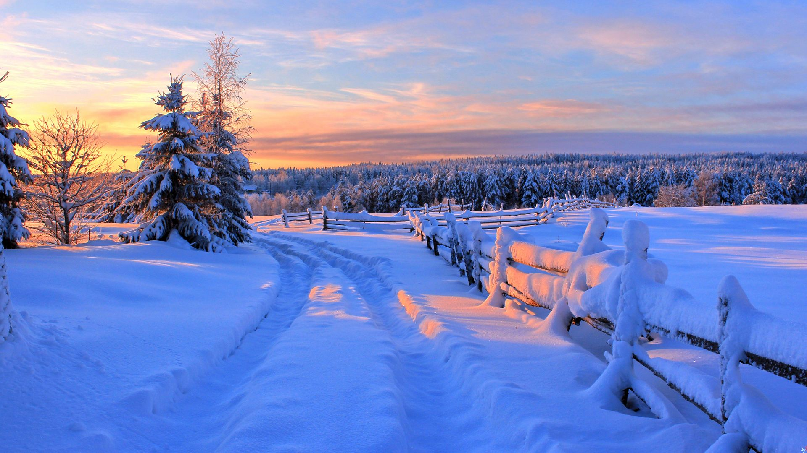  Кыш - тылсымлы вакыт. Кыш - хуш исле чыршылар, күңелле бәйрәмнәр вакыты.Ләкин кыш үз куркынычларын китерә. Кышкы чор- үзенең сихри матурлыгы, битләрне чеметеп алырлык салкыннары, куз ачкысыз бураннары белән бик мавыктыргыч чор.Бары кыш көне генә дөнья ап -ак төстә җемелди,чана,чаңгы,тимераякта рәхәтләнеп күңел ачып була.Тик шушы кышкы матурлык эчендә ,кеше тормышы өчен куркынычлар китерүче күренешләр дә булырга мөмкин.Быел гы кыш безне кар куп булу белән дә сөендерә. Ләкин зур кар көртләре үзләре үк куркыныч оясы булуы мөмкин. Балалар ярата торган чана шуу, бозда шуу уеннары да, тиешсез урында булса, бәхетсезлек белән тәмамланырга мөмкин. Өй түбәләреннән сузылган боз сөңгеләре, ишелеп төшәргә торган кар өемнәре барыбызның да бик игътибарлы булуыбызны сорый. Өлкәннәр балалар өчен дә җаваплы булып тора.  Барыбыз да сау-сәламәт булып, тирә- якка игътибар белән карап, кышның матурлыгына сөенеп яшик!
ВОЛШЕБНОЕ ПЕРО
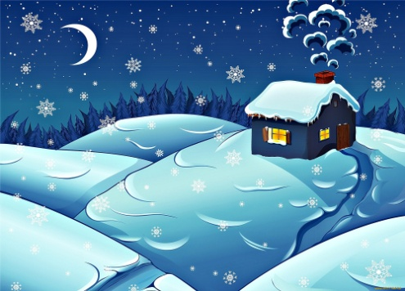  Зима  Говорят, что у природы  Нет плохой погоды.  Я же с этим хочу поспорить  И у меня есть доводы.  Не люблю уж очень я  Зимушку холодную,  Вот, что я о ней скажу  По такому поводу.  Целый день все снег идет,  Ветер сильно дует,  Все дороги замело  И мороз все студит.  Вот сижу сморю в окно  В сердце все сжимает.  Так и хочется гулять,  Но погода не позволяет.  4 в сыйныф укучысы Камилла Шамшаева  ***  Авылда кышын кунакта  Шаулы шәһәрне калдырып  Бүген әбигә кайтам.  Ий рәхәт бит авылда  Куңел иркенгә чыга.  Куңелле соң кыш көннәрен Таудан чана шуарга.  Авылга әбигә кайтып  Мич коймагы ашарга.  Җәен җыйган жиләк белән  Әби ясый тәмле чәй.  Чыгып китәм тагын тышка  Ә кемдер өйдә көтә җәй!  Бабай белән утын ярам Тавыкларны ашатам.  Әзрәк эшкә булышам да  Чана шуарга качам.  Әби бабай белән яллар  Бигрәк куңелле үтә.  Көтеп алам һәр кайтуны Кайчан каникул җитә!  4 в сыйныф укучысы Гисмиев Әмир    Дорогие преподаватели, ученики и сотрудники нашей гимназии! В канун Нового года хочется пожелать вам здоровья, счастья и успехов! Пусть каждый день, вдохновляя на новые свершения, приносит вам радость и удовлетворение. Вместе создавая наше будущее и мечтая о светлых перспективах, желаю вам достичь новых высот. Пусть ваши идеи, развиваясь и воплощаясь в жизнь, радуют не только вас самих, но и окружающих. С Новым годом! Пусть он будет полон ярких событий и незабываемых моментов! С наилучшими пожеланиями, Шайдуллина Камилла, 7 В класс.  ***    Моя гимназия! Я поздравляю тебя с Новым годом! Хотела бы поблагодарить тебя за то, что воспитала множество прекрасных людей, за то, что заставила нас полюбить учебу и с радостью идти сюда. Каждый раз приходя в школу, я с нетерпением жду начала уроков, потому что уверена , что узнаю много нового и интересного. Здесь каждый найдет себе друга и уверен, что он в безопасности, ведь гимназия - это наш второй дом. Желаю тебе процветания, терпения и долгих лет существования. С уважением, Зиннатова Замира, 7 В класс. |  |  | Кар яуган  Иртән тордым да, тәрәзәгә күз салдым. Урамда матур итеп кар ява. Җитез кыш бабай да килгән. Бөтен җир йөзен кар яудырып тутырган. Елгаларга боздан күперләр ясаган. Мин энем белән урамга чыктым. Анда рәхәт, саф һава. Салкын булгач кыш бабай битебезне чеметеп тә алды. Эээй, без аңа үпкәләмәдек, чөнки аның төп эше шул бит.  5 а сыйныф укучысы Рамазанова Айгизә  ***  Сукмак  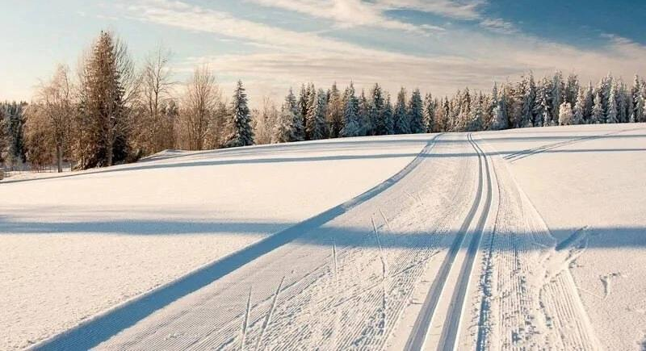  Чаңгы юлы озын җептәй  Сузылып яткан карга,  Әй,рәхәт тә шул юллардан  Коштай очып барырга.  Кем салган икән бу юлны,  Ерып йомшак ак карны?  Хакыйкать шул:кемдер һәрчак  Сала тәүге сукмакны.  Рәхимә Арсланова  ***  Туган якта кыш  Бишек җырын көйли-көйли  Йоклатты кыш урманны,  Кыр-басуларга япты ул  Үзе сырган юрганны.  Агач башларын бизәде  Көмеш такыя белән.  Болыннарга җәйде ул  Ак затлы, йомшак келәм.  Елга күлләр боз астында  Йоклыйлар тыныч кына.  Туган якка бу аклыкны  Бүләк итә кыш кына  Рәхимә Арсланова  15 СОВЕТОВ ДЛЯ УСПЕШНОЙ УЧЕБЫ    1. Используй текстовыделители вместо цветных ручек чтобы сэкономить время.  2. Не впадай в уныние из-за неудач, лучше оглянись назад, проанализируй и исправь свои ошибки.  3. Если у тебя появляется желание сделать что-то, когда ты должен быть сфокусирован, запиши эту вещь на листочек и вернись к ней позднее.  4. Читай много дополнительного материала по темам, которые ты изучаешь.  5. Ложись спать пораньше.  6. Перекусывай в промежутках между занятиями и пей чистую воду.  7. Когда ты чувствуешь себя напряженным, чтобы усердно работать, но не испытываешь стресса, занимайся лёгкими вещами, например повтори материал с помощью флеш-карточек или посмотри обучающее видео.  8. Когда тебе нужно что-то прочитать, читай это вслух и громко, тогда ты запомнишь лучше, чем если будешь читать в своей голове.  9. Учись понемногу перед сном, ты увидишь, что усваиваешь намного больше именно в это время.  10. Читай учебник наперед.  11. Держи своё рабочее место чистым.  12.Регулярно очищай свою школьную сумку. Там часто накапливаются разные ненужности.  13.Всегда обращай внимание на детали, особенно когда ты получаешь инструкцию к заданию.  14.Питайся лучше. Употребляй в пищу фрукты и овощи.  15.Совершенствуйся. |  | Безнең иҗат  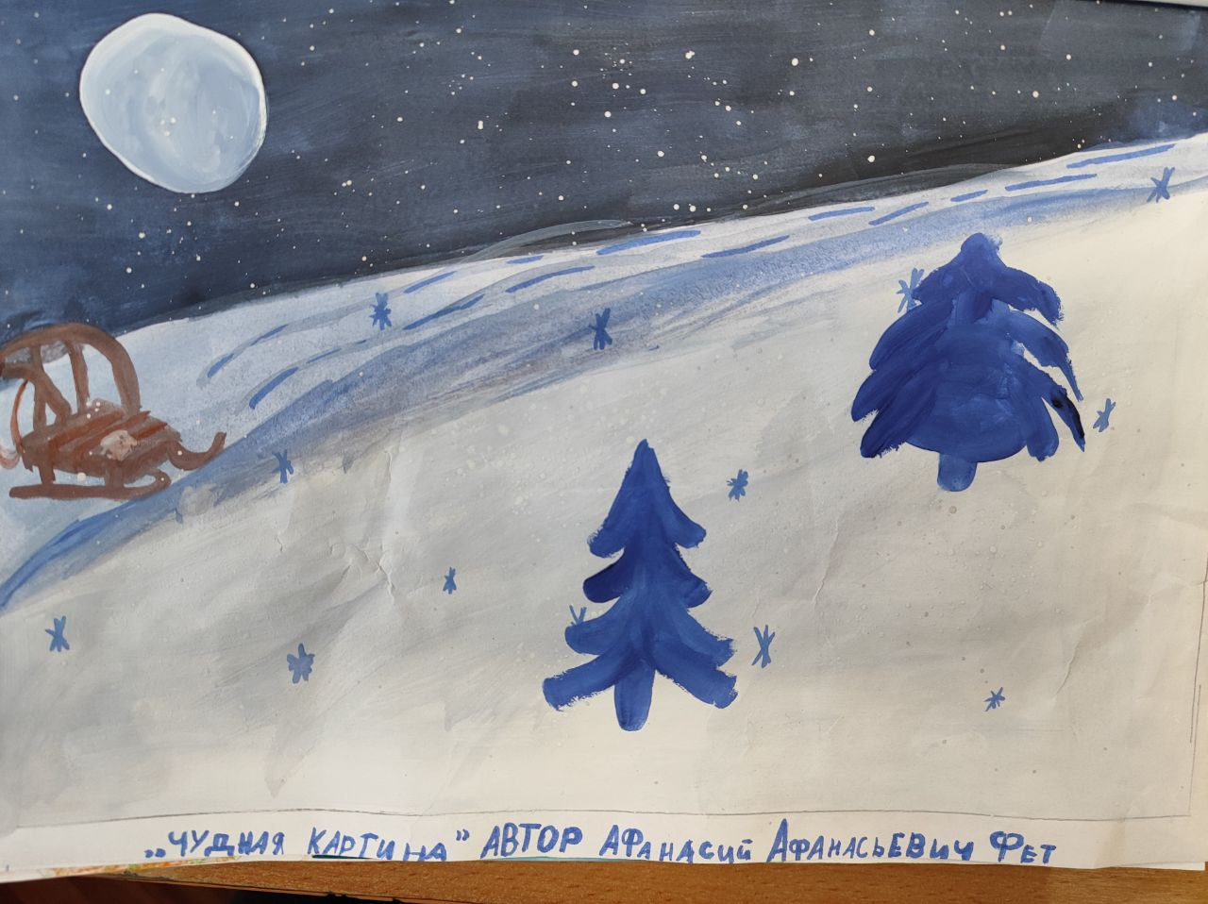  Валеева Мадина, 5 а класс. Иллюстрация к стихотворению А.Фета "Чудная картина"  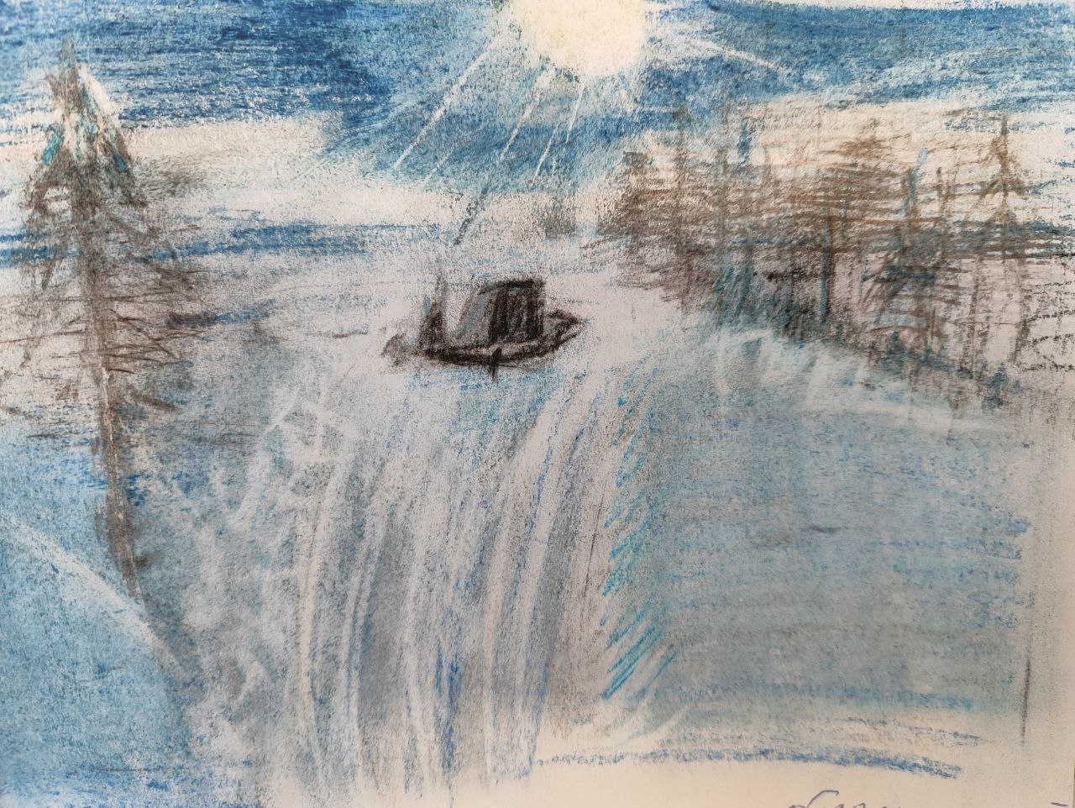  Рахимов Аяз, 5 а класс. Иллюстрация к стихотворению А.Фета "Чудная картина"  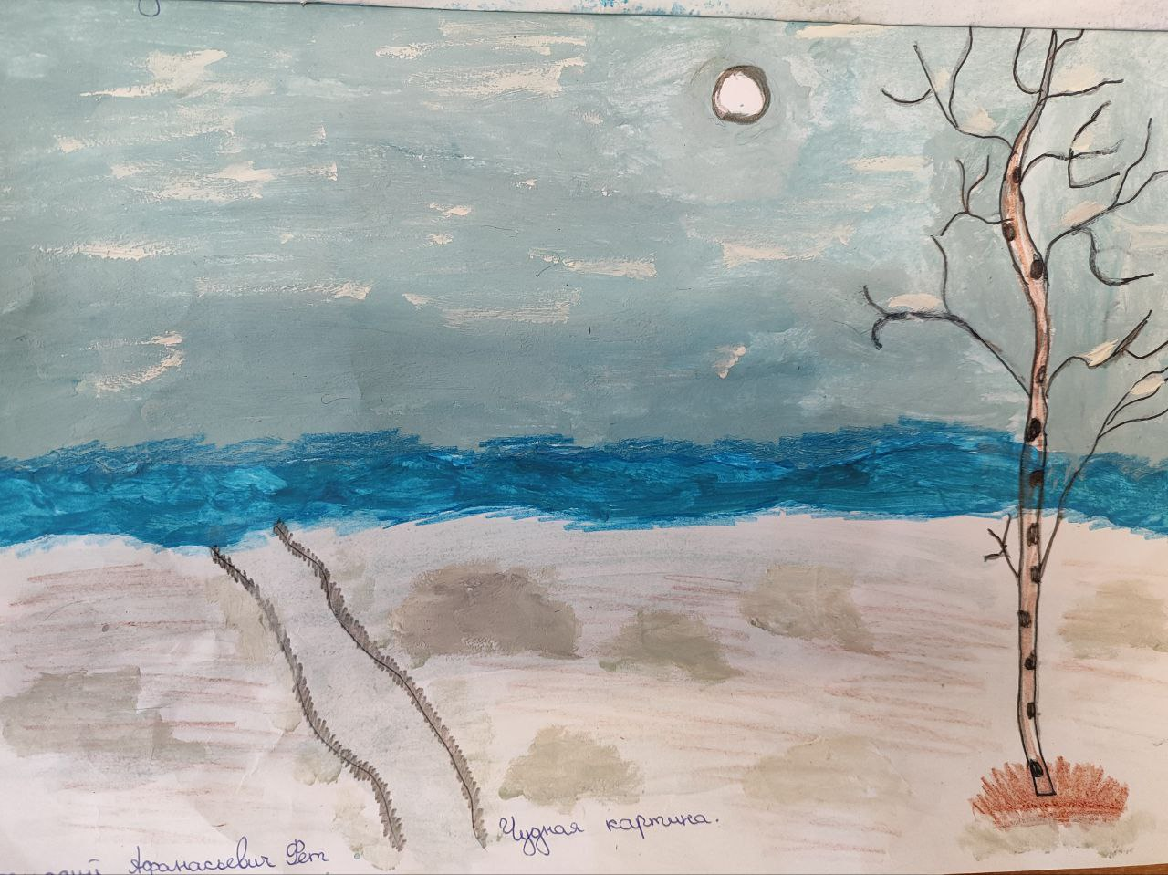  Булатова Мадина, 5 а класс. Иллюстрация к стихотворению А.Фета "Чудная картина"  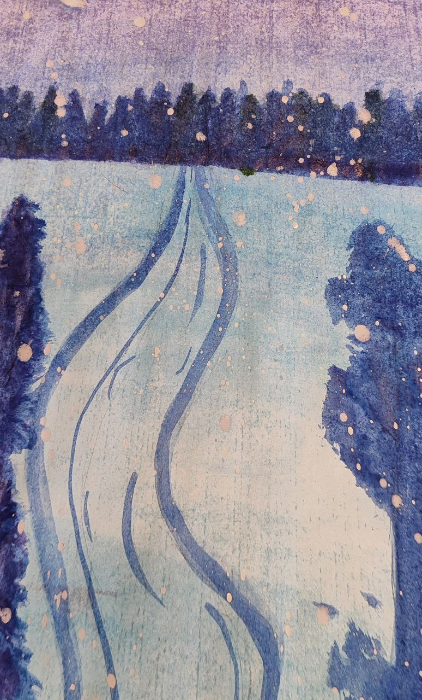  Рамазанова Айгиза, 5 а класс. Иллюстрация к стихотворению А.Фета "Чудная картина"  АКЫЛЛЫ КИҢӘШЛӘР  1. Тор да эшли башла. Нәрсә дә булса эшләсәң , юл үзеннән үзе ачылыр.  2. Хаталардан курыкма. Тик яткан кеше генә хаталанмый.  3. Кеше белэн ярышма. Башкаларга иярми, үзен булып кал.  4. Үз фикерен булсын. Кешене хөрмәт ит, үзеңчә эшлә. Синең өчен башкалар хәл итмәсен.  5. Кешегә бәйләнмә. Синнән читләшкәннәр икән - Кит. Үз бәяңне бел.  6. "Юк" дип әйтергә өйрән..  7. ЖИБӘР! Истәлекләр һәм үкенечләр белән алга атлау авыр.  8. Һәр кемнең сүзенә ЫШАНМА. Тел сөяксез. Кеше дэ төрле була.  9. УЙЛА. Сөйләр алдыннан уйла. Күп сөйләгән кеше арыта һәм тиз ялкыта. Юк бар сөйләгәнче, эндәшмәвең яхшырак.  10. Кемгәдер ачуын чыкса, ашыкма.  24 сәгать көт , аннан җавап бирерсең. Ул арада тормыш та үзгәреп китүе ихтимал. Ачу да сүнә.  11. Кешегә салыну, кешене үз мәнфәгатеңдә куллану бик начар гадәт. МӨСТӘКЫЙЛЬ БУЛ.  12. ИХТИРАМ ит ҮЗЕҢНЕ!  13. Үзгәртә алмаган хәлләр өчен борчылма. Бар нәрсә дә безнең кулдан килми.  14. Табигатькә якын бул, без табигать баласы.  15. Бер кайчан да БИРЕШМӘ.  ГОМЕР ике килми. Үз юлыннан алга атла да атла. Артка карама. Читкә тайпылма.    Баш мөхәррир: Р.М.Арсланова.  Редколлегия:Салихова Н.Р.,мәктәп үзидарәсе,укучыларның фәнни  оешмасы.  Гамәлгә куелды: 28 январь, 2025 ел сәг. 16.00, тираж 200 данә

